Родительское собрание:

«Приобщение дошкольников к здоровому образу жизни»
Цель:
1.Познакомить родителей воспитанников с основными факторами, способствующими укреплению и сохранению здоровья дошкольников в домашних условиях и условиях детского сада.
2.Формирование у родителей мотивации здорового образа жизни, ответственности за свое здоровье и здоровье своих детей, повышение мастерства родителей по использованию здоровьесберегающих технологий в домашних условиях.
3.Развивать чувство единства, сплоченности.
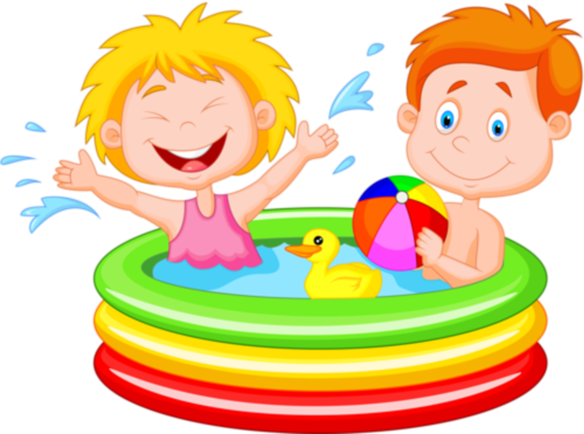

Ход собрания:
I. Организационный момент - вступительное слово.
Воспитатель: Нам очень приятно, что вы нашли время и откликнулись на наше приглашение. В современном обществе, в XXI веке, предъявляются новые, более высокие требования к человеку, в том числе к ребенку, к его знаниям и способностям. Забота о здоровье ребенка стала занимать во всем мире приоритетные позиции. Забота о воспитании здорового ребенка является приоритетной в работе и нашего дошкольного учреждения.
В дошкольном детстве закладывается фундамент здоровья ребенка, происходит его интенсивный рост и развитие, формируются основные движения, осанка, а так же необходимые навыки и привычки, приобретаются базовые физические качества, вырабатываются черты характера, без которых невозможен здоровый образ жизни. Сегодня важно нам, взрослым, формировать и поддерживать интерес к оздоровлению, как самих себя, так и детей. Позвольте прочитать вам стихотворение.
В.Крестов “Тепличное создание”
Болеет без конца ребёнок.
Мать в панике, в слезах: и страх и грусть.
- Ведь я его с пелёнок
Всегда в тепле держать стремлюсь.
В квартире окна даже летом
Открыть боится – вдруг сквозняк,
С ним то в больницу, то в аптеку,
Лекарств и перечесть нельзя.
Не мальчик, словом, а страданье.
Вот так, порой, мы из детей
Растим тепличное создание,
А не бойцов – богатырей.

II Основная часть
Воспитатель: Здоровый, крепкий и развитый ребёнок. Как добиться этого? Что для этого делаем мы? Как укрепить здоровье детей, избежать болезней?
Прежде всего, необходимо активно использовать целебные природные факторы окружающей среды: чистую воду, ультрафиолетовые лучи солнечного света, чистый воздух, лечебные свойства растений, так как естественные силы природы представляют собой привычные компоненты окружающей среды и необходимы для жизнедеятельности организма. Ребенку необходим спокойный, доброжелательный психологический климат.
Перебранки в присутствии ребенка в одних случаях способствуют возникновению у него невроза, а в других усугубляют уже имеющиеся нарушения нервной системы. Все это существенно снижает защитные возможности детского организма. Учитывая это, мы всегда должны стараться быть в хорошем настроении. Вспомните, стоит нам улыбнуться – сразу становится легче, нахмуриться – подкрадывается грусть.
Нахмурились – начал выделяться адреналин, способствующий грустному, тревожному настроению, улыбнулись – помогли другому гормону – эндорфину, обеспечивающему уверенное и бодрое настроение. Ведь один и тот же факт в одном случае способен быть незаметным для нас, а в другом – вызовет гнев, испортит настроение. А ведь наше раздражение механически переходит и на ребенка.
Эмоциональная устойчивость и связанное с ней поведение воспитываются. Здесь важно умение правильно и рационально относиться к тому, что видится, воспринимается, слышится. Так давайте же больше улыбаться и дарить радость друг другу.
Мы должны не только охранять детский организм от вредных влияний, но и создавать условия, которые способствуют повышению защитных сил организма ребенка, его работоспособности. И важным здесь является правильно организованный режим дня, который оптимально сочетает период бодрствования и сна детей в течение суток, удовлетворяет их потребности в пище, в деятельности, отдыхе, двигательной активности. Кроме этого режим дисциплинирует детей, способствует формированию многих полезных навыков, приучает их к определенному ритму.
Прогулка является одним из существенных компонентов режима. Это наиболее эффективный вид отдыха, хорошо восстанавливает сниженные в процессе деятельности функциональные ресурсы организма, и в первую очередь – работоспособность. Пребывание на воздухе способствует повышению сопротивляемости организма и закаляет его. После активной прогулки у ребенка всегда нормализуется аппетит и сон. Прогулка должна проводиться в любую погоду, за исключением особо неблагоприятных условий.
При этом одежда и обувь должны соответствовать погоде и всем гигиеническим требованиям. Во время прогулки нельзя допускать, чтобы дети длительное время находились в однообразной позе, поэтому необходимо изменять их вид деятельности и место игры. Хорошо сочетать прогулки со спортивными и подвижными играми. Дети должны гулять не менее 2 раз в день по 2 часа, летом – неограниченно.
Не менее важной составляющей частью режима является сон, который особенно необходим ослабленным детям. Важно, чтобы малыш ежедневно (и днем, и ночью) засыпал в одно и то же время.
Таким образом, домашний режим ребенка должен быть продолжением режима дня детского сада. Полноценное питание – включение в рацион продуктов, богатых витаминами А, В, С и Д, минеральными солями (кальцием, фосфором, железом, магнием, медью), а также белком. Все блюда для детей желательно готовить из натуральных продуктов, нерафинированных, без добавок и специй и консервантов. Чаще включать в рацион детей творог, гречневую и овсяную каши.
Немаловажное значение имеет режим питания детей, то есть соблюдение определенных интервалов между приемами пищи. У детей важно формировать интерес к оздоровлению собственного организма. Чем раньше ребенок получит представление о строении тела человека, узнает о важности закаливания, движения, правильного питания, сна, тем раньше он будет приобщен к здоровому образу жизни. Если же ребенка насильно принуждают заниматься физкультурой, а также соблюдать правила гигиены, то ребенок быстро теряет интерес к этому.
Принцип «не навреди» должен быть заложен в основу воспитания и развития ребенка.

Приобщение дошкольников к здоровому образу жизни осуществляется не только на физкультурных занятиях, но и в процессе всей воспитательно – образовательной деятельности.
Игра – ведущая деятельность в дошкольном возрасте. Чем лучше ребенок играет в сюжетно-ролевые игры, тем успешнее он будет заниматься в школе. Игра хорошо готовит к школе. Пока психика у ребенка развивается, он должен играть. Без игры у детей формируется чувство страха, вялость и пассивность. Игра – ведущая человеческая потребность. Недаром сейчас по телевидению передают много игровых программ для взрослых, которые не наигрались в детстве.
Если вы хотите видеть своего ребенка здоровым – надо постоянно, каждодневно уделять время для закаливающих процедур. Смысл закаливания состоит в том, чтобы со временем с помощью специальных процедур повысить устойчивость человека к охлаждению за счет того, что организм при этом всякий раз будет реагировать целесообразными защитными реакциями – увеличением выработки тела и уменьшением теплоотдачи. При закаливании одновременно происходит и повышение иммунитета за счет увеличения выработки в организме интерферона и других защитных факторов. Поэтому было бы здорово, если бы закаливание общим семейным делом.
Наряду с традиционными методами закаливания (воздушные ванны, водные ножные ванны) широко используются и нетрадиционные.
Контрастное воздушное закаливание (из теплого помещения дети попадают в «холодное»).
Хождение босиком. При этом укрепляются своды и связки стоп, идет профилактика плоскостопия. В летний период предоставляйте детям возможность ходить босиком по горячему песку и асфальту, по мелким камешкам и шишкам, которые действуют как сильные раздражители. Напротив, теплый песок, мягкая трава, комнатный ковер действуют успокаивающе. При ходьбе босиком увеличивается интенсивность деятельности почти всех мышц, стимулируется кровообращение во всем организм, улучшается умственная деятельность.
Контрастный душ – наиболее эффективный метод закаливания в домашних условиях. Полоскание горла прохладной водой со снижением температуры является методом профилактики заболевания носоглотки. (Полоскание горла начинается при температуре воды 36 – 37 градусов, снижается каждые 2 – 3 дня на 1 градус и доводится до комнатной.)
Слово «витамин» происходит от латинского вита – жизнь. Витамины участвуют в обмене веществ и регулируют отдельные биохимические и физиологические процессы. Недостаток витаминов в пище или изменение процессов их усвоения приводит к нарушению обмена веществ и в конечном счете к развитию гипо- и авитаминозов.
Чтобы достичь определенного уровня насыщенности витаминами, необходимо применять препараты, включающие комплексы витаминов в оптимальных соотношениях, особенно в зимне-весенний период. Кстати, использование поливитаминов по 1 – 2 драже в день в обычных дозировках в период эпидемии гриппа и гриппоподобных заболеваний снижает заболеваемость детей не менее чем в 2 раза.
Удар по здоровью ребенка наносят вредные наклонности родителей. Не секрет, что дети курящих отцов и матерей болеют бронхолегочными заболеваниями чаще, чем дети не курящих. Тяжелые последствия для здоровья ребенка имеют травмы и несчастные случаи. Да, дети очень любознательны и во всем стараются подражать нам, взрослым. Они могут включать электронагревательные приборы, любят играть с мелкими предметами.
Помните, здоровье ребенка в ваших руках!

III Решение родительского собрания:
- Создать необходимые условия для реализации потребности ребенка в двигательной активности в повседневной жизни (срок – постоянно, ответственные – воспитатели, родители).
- Равномерно распределять физическую и умственную нагрузки в течение дня (срок – постоянно, ответственные – воспитатели, родители).
- Систематически интересоваться полученными знаниями детьми по формированию здорового образа жизни и закреплять их дома (срок – постоянно, ответственные – родители).
- Организовать дома режим дня и питание, приближенное к детсадовскому (срок – постоянно, ответственные – родители).
- В выходные дни обязательно организовывать прогулки вместе с детьми.
- Систематически проводить закаливание ребенка в условиях семьи.
На этом родительское собрание «Приобщение дошкольников к здоровому образу жизни» завершается.

